**Отчёт о выполнении практической работы №4**

**«Команды Alter Table, Select».**

**Цель работы:** изучить выборки, конструкции distinct, top, offset, drop, rename.

**Ход работы:**

Для начала нужно добавить столбец в таблицу Врач.

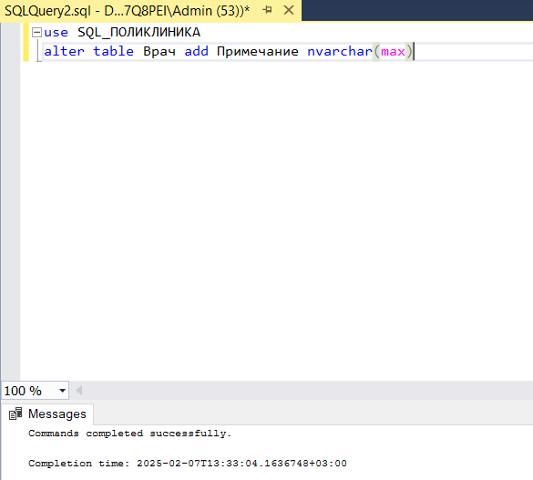

Рисунок 1 - добавление столбца Примечание в таблицу Врач

Далее нужно добавить столбец Дозировка со значением дефолт.

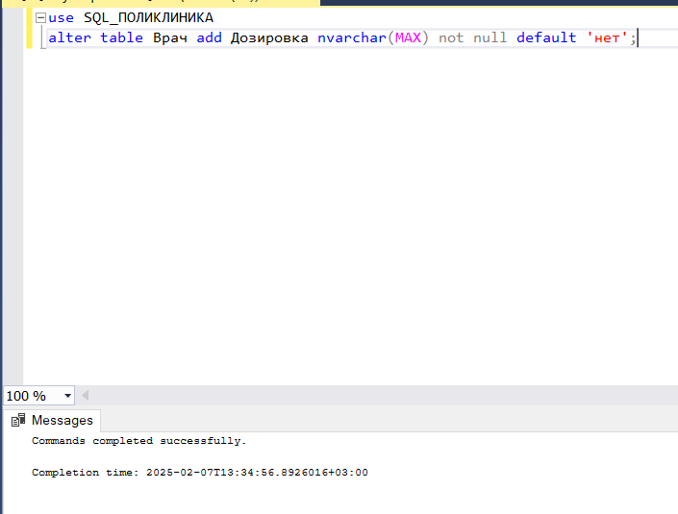

Рисунок 2 – добавление столбца Дозировка

Далее нужно переименовать столбец.

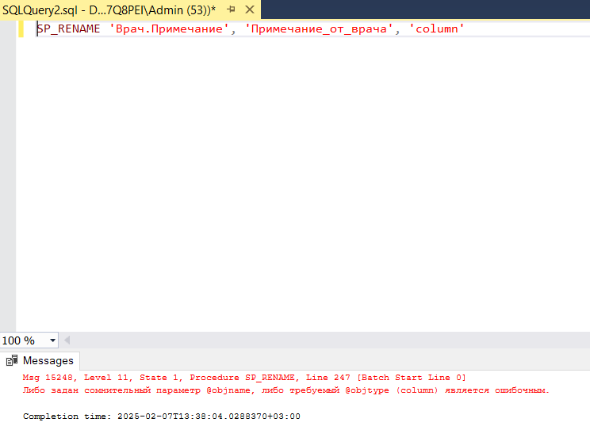

Рисунок 3 – переименование столбца

Далее нужно удалить столбец Дозировка.

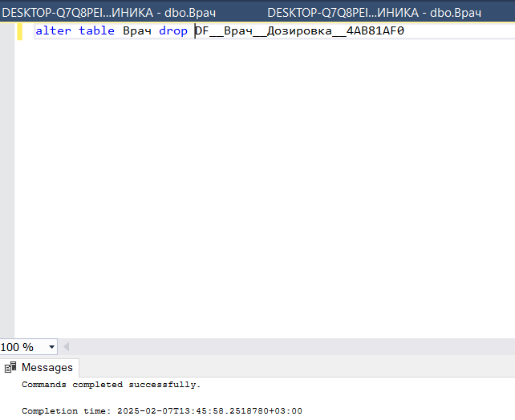

Рисунок 4 - удаление столбца дозировка

Далее выполнить изменение типа данных столбца Дозировка.

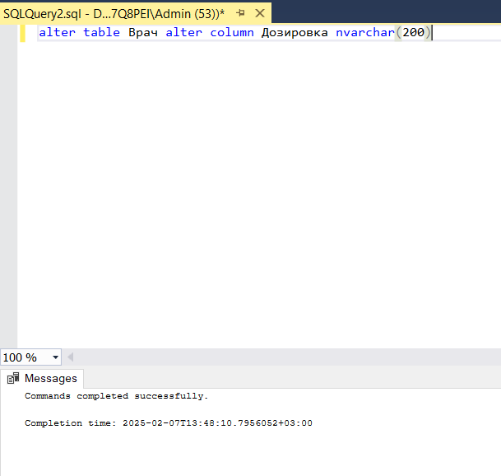

Рисунок 5 – изменение типа данных столбцы Дозировка

Добавить первичный ключ в новую таблицу.

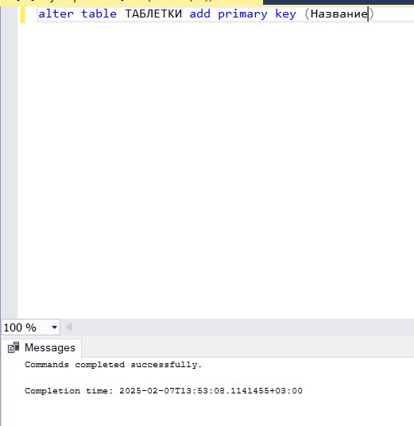

Рисунок 6 – добавление первичного ключа

Добавить вторичный ключ в новую таблицу.

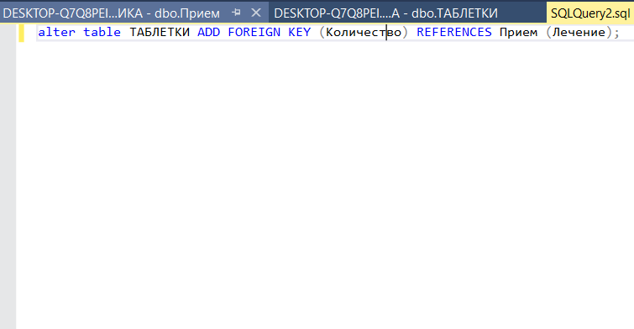

Рисунок 7 – добавление вторичного ключа

Далее нужно вывести список всех врачей.

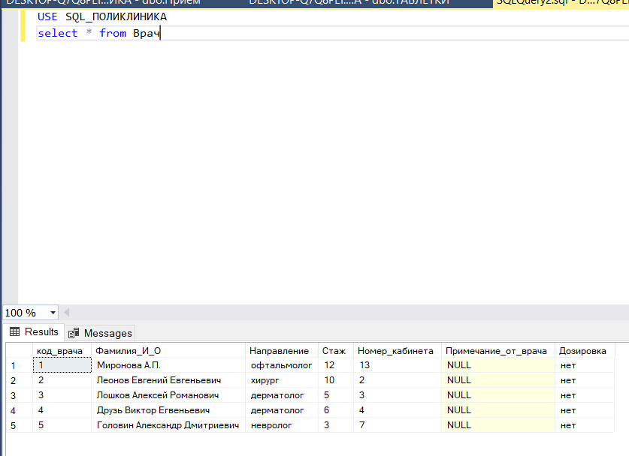

Рисунок 8 – выведение списка врачей

Далее нужно вывести ФИО всех врачей и направление.

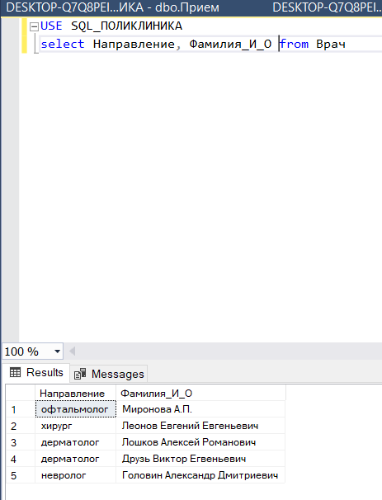

Рисунок 9 – выведение ФИО и направлений

Далее нужно выполнить запрос по созданию таблицы из запросов.

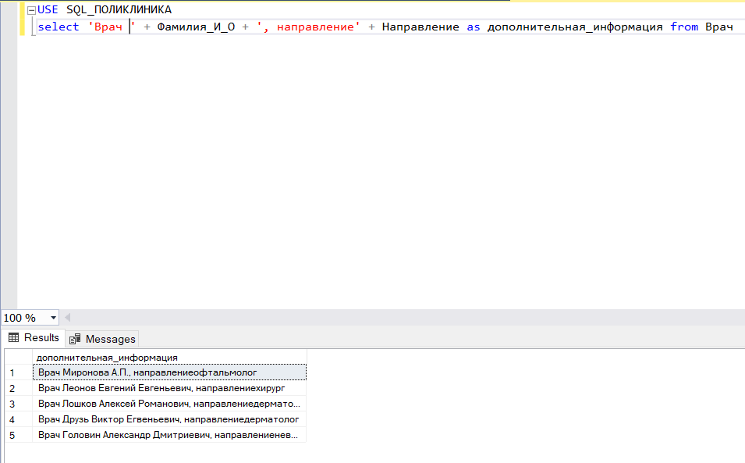

Рисунок 10 – создание запроса по созданию таблицы

Далее нужно вывести список врачей, стаж отсортировать по возрастанию.

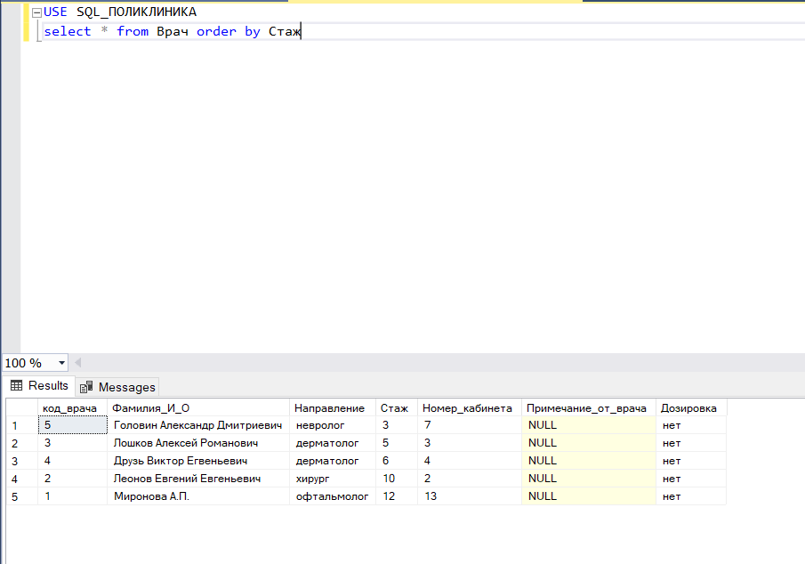

Рисунок 11 – список врачей

Далее нужно вывести по убыванию.

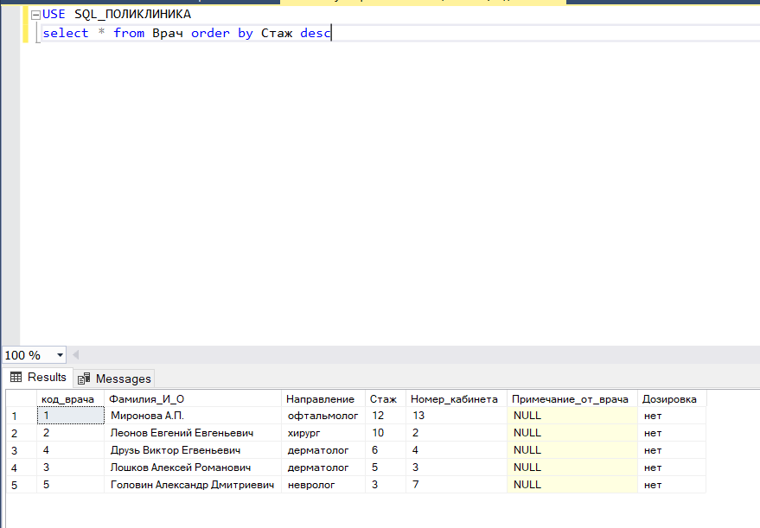

Рисунок 12 – список врачей

Далее нужно вывести 50 процентов строк из списка врачей, номер кабинета отсортирован по возрастанию.

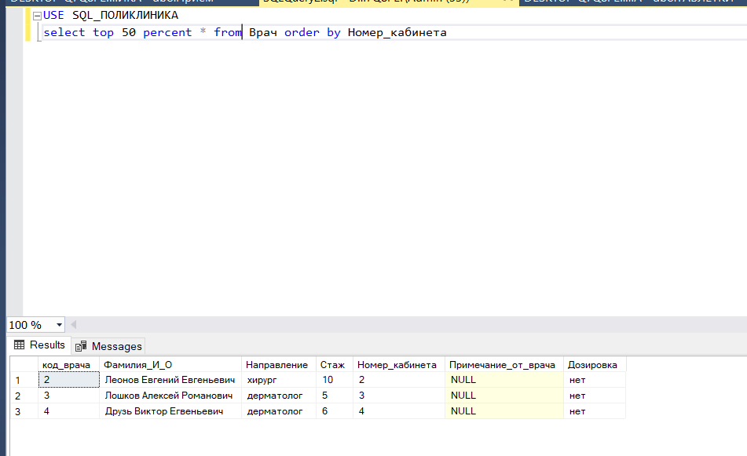

Рисунок 13 – список 50 процентов врачей

Далее нужно вывести первые 3 строки врачей, стаж которых по убыванию

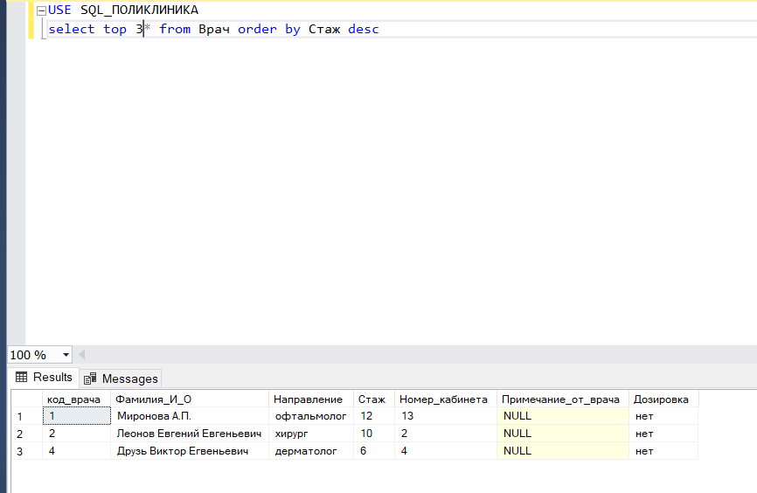

Рисунок 14 – список 3 врачей

Далее нужно вывести список врачей начиная с 4, чьи кабинеты отсортированы в порядке возрастания.

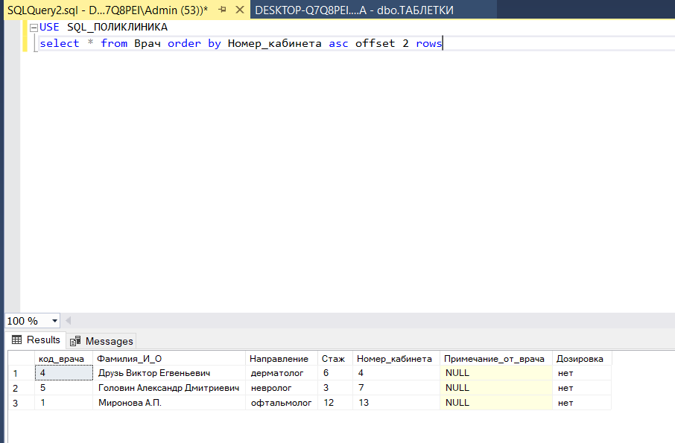

Рисунок 15 – врачи, чьи кабинеты в порядке возрастания

**Запросы к БД «Туристическая фирма».**

**1.**

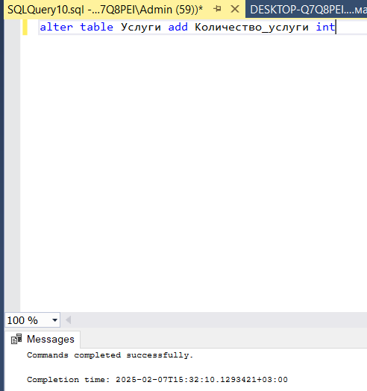

**2.**

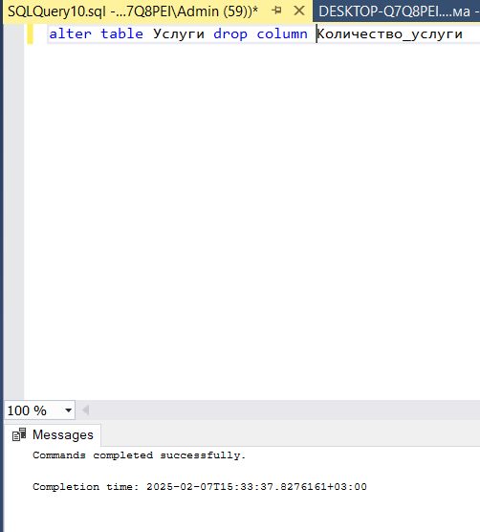

**3.**

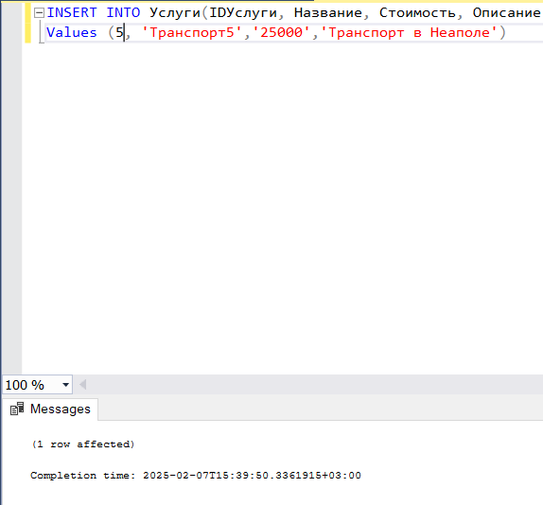

**4.**

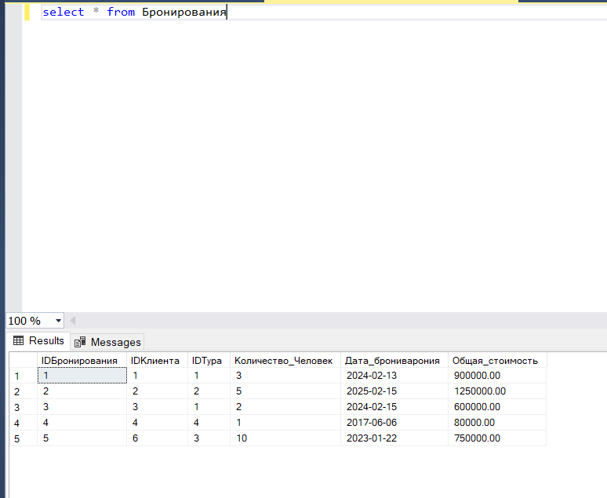

**5.**

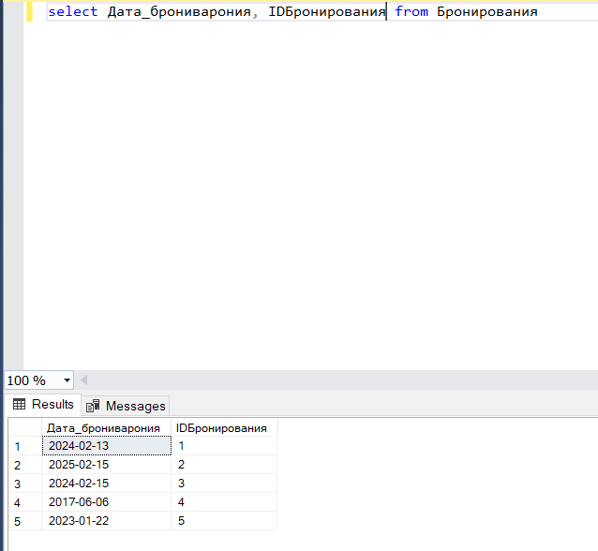

**6.**

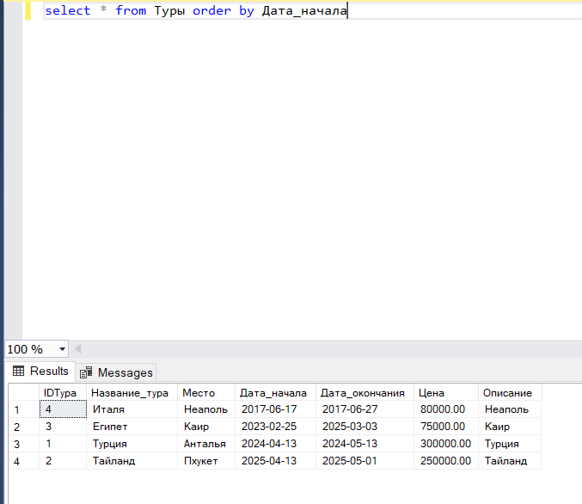

**7.**

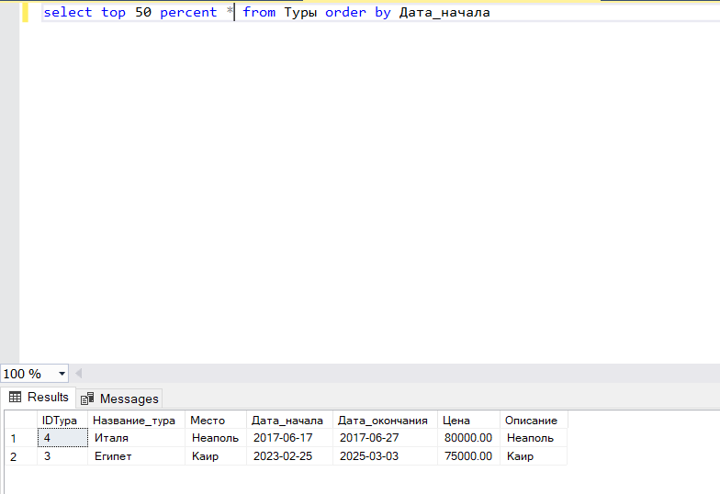

**8.**

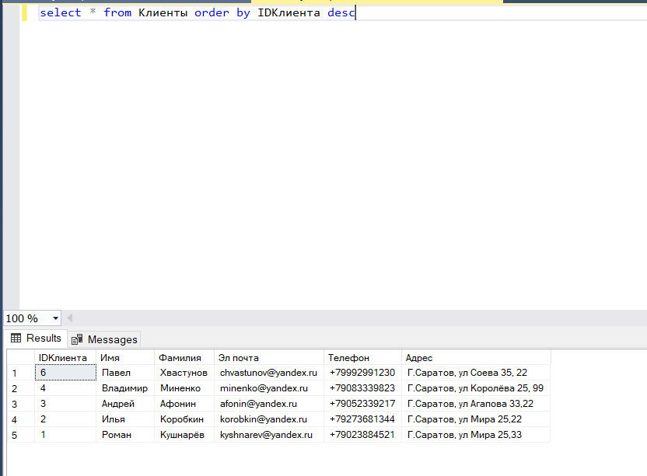

**9.**

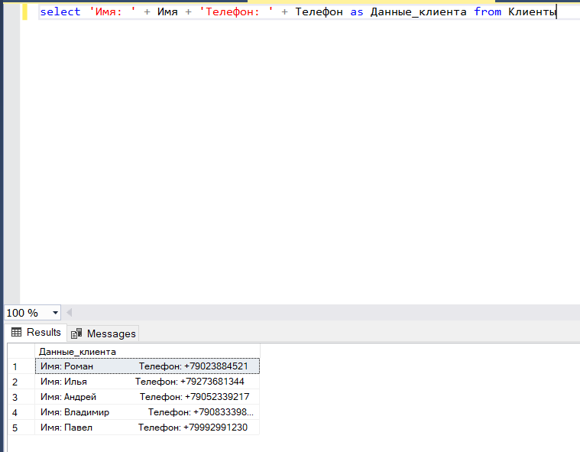

**10.**

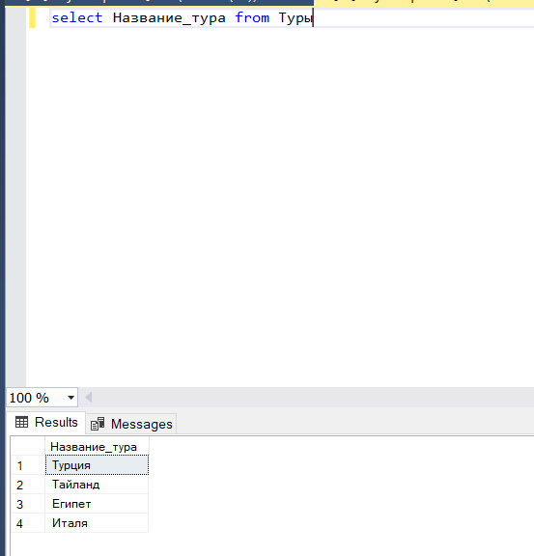

**11.**

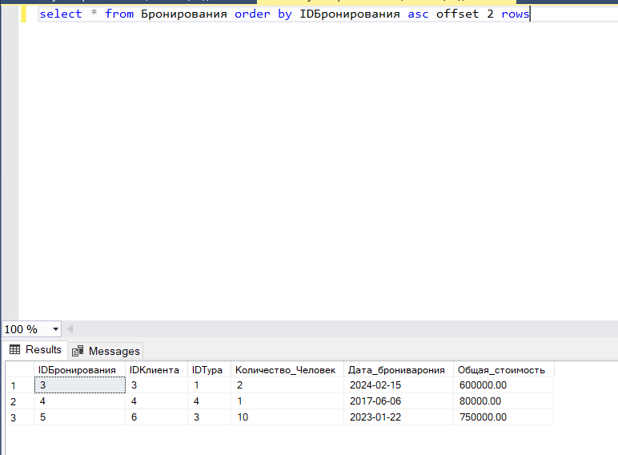

**12.**

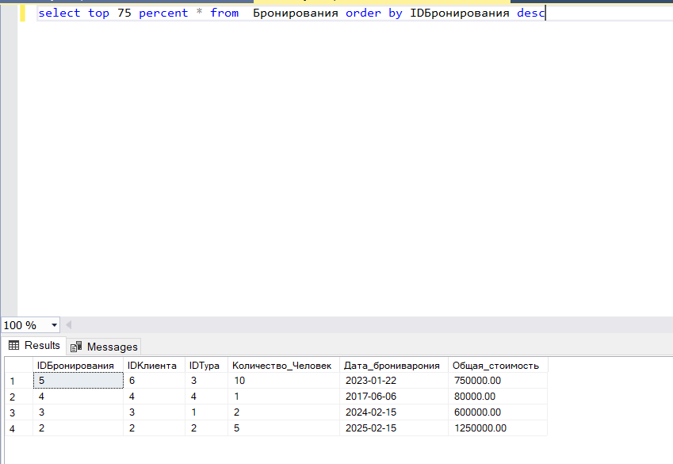

**13.**

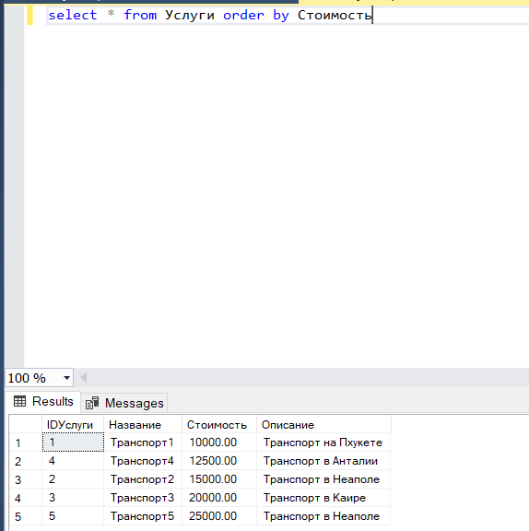

**14.**

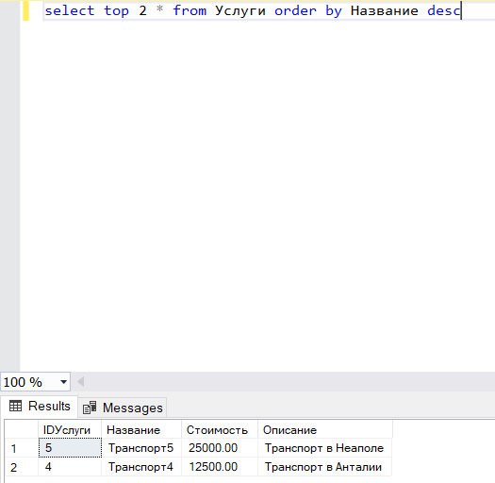

**Вывод:**

В ходе выполнения практической работы изучил выборку, конструкцию distinct, top, drop, offset, rename.